**Trabalho prático de Introdução à Probabilidade e Estatística**



**Realizado:**

Sérgio Cláudio Allibhai Nº31500

João Pedro Calhau Nº31621

André Filipe Figueira Nº31626

Luís Filipe Zurrapa Nº32330

**Curso:**

Engenharia Informática

**Data:**

20/06/2014

**Índice**

**Pág.**

0.Introdução…………………………………………………….……… 3

1. Materiais e métodos…..…………………………………………….3

2. Analise dos resultados……………………….……………………………………….4

3. Conclusão………..…………………………………………………18

**Introdução**

No âmbito da disciplina de Introdução a Probabilidade e Estatística foi nos apresentados a opção de realizar um trabalho prático. Sendo escolhida esta opção, foi nos fornecidos uma série de dados pela docente e um enunciado.

Este trabalho prático consiste numa análise de dados sobre a percentagem de pessoas com acesso à internet de pessoas entre os 16 e 74 anos em 3 regiões, sendo essa a região da zona Euro, e num contexto mais detalhado, a região de Portugal e a região da Grécia, isto entre 2002 e 2013, a excepção do ano de 2012, que não nos foi apresentado dados relativos a esse ano.

Para a realização deste trabalho recorremos aos apoios dos slides das aulas teóricas, apontamentos das aulas práticas e utilização do software IBM SPSS, para conseguir responder as perguntas apresentadas pelo enunciado fornecido.

**Materiais e métodos**

**Materiais**

Para realização deste trabalho contamos com o suporte do software IBM SPSS 21, com o apoio dos slides das aulas teóricas bem como os apontamentos das mesmas e aulas praticas, recorremos também ao auxílio do livro “ Estatística e Probabilidades” de Anabela Afonso e Carla Nunes

**Métodos**

Para a resolução deste trabalho utilizamos vários métodos, desde o cálculo de medidas de tendência central e não central a assimetrias e achatamentos, incluindo entre estes medidas de dispersão e coeficientes de variação. Foram utilizados testes de hipótese e intervalos de confiança. Foi também necessário comparar médias e fazer regressões lineares, bem como interpretar p-values e testes de normalidade.

Por fim determinaram-se os coeficientes de correlação e construíram-se as retas de regressão dos mínimos quadrados.

**Analise dos resultados**

**1.**Neste trabalho está em estudo **3** variáveis sendo elas o Ano: Variável quantitativa discreta (que vai 2002 a 2013 excluindo 2012), a Região: Variável qualitativa nominal (Euro Área, Portugal e Grécia) e o AcessoNet: Variável quantitativa discreta (% de indivíduos, com idades entre os 16 e os 74 anos, com acesso à internet em casa).

**2.**De seguida iremos analisar as variáveis, para mais fácil iremos fragmentar o problema em 3 partes regidas pela região:

**Euro Área:**

|  |  |  |
| --- | --- | --- |
| **Statistics** | | |
| % de indivíduos, com idades entre os 16 e os 74 anos, com acesso à internet em casa | | |
| N | Valid | 11 |
| Missing | 0 |
| Mean | | 49,27 |
| Std. Error of Mean | | 4,559 |
| Median | | 49,00 |
| Mode | | 26a |
| Std. Deviation | | 15,120 |
| Variance | | 228,618 |
| Skewness | | ,039 |
| Std. Error of Skewness | | ,661 |
| Kurtosis | | -1,267 |
| Std. Error of Kurtosis | | 1,279 |
| Range | | 46 |
| Minimum | | 26 |
| Maximum | | 72 |
| Sum | | 542 |
| Percentiles | 10 | 27,40 |
| 25 | 36,00 |
| 50 | 49,00 |
| 75 | 64,00 |
| 90 | 71,00 |
| a. Multiple modes exist. The smallest value is shown | | |

**Medidas de tendência central:**

**Média:** A percentagem média da população da Euro Área que teve acesso à Internet em casa entre 2002/2013 com exceção de 2012 foi de 49,27%.

**Mediana:** Em 50% dos dados observados notou-se que, na região da Euro Área, 49% da população, com idades entre os 16 e 74 anos, teve acesso à internet em casa.

**Moda:** A moda é o valor que se regista com maior frequência, mas neste caso existem múltiplas modas, sendo o menor valor entre elas 26%.

**Medidas de tendência não central:**

**Quartis:** Em 10% dos dados observados notou-se que, na região da Euro Área, 27,40% da população, com idades entre os 16 e os 74 anos, teve acesso à internet em casa.

Em 25% dos dados observados notou-se que, na região da Euro Área, 36,00% da população, com idades entre os 16 e os 74 anos, teve acesso à internet em casa.

Em 50% dos dados observados notou-se que, na região da Euro Área, 49,00% da população, com idades entre os 16 e os 74 anos, teve acesso à internet em casa.

Em 75% dos dados observados notou-se que, na região da Euro Área, 64,00% da população, com idades entre os 16 e os 74 anos, teve acesso à internet em casa.

Em 90% dos dados observados notou-se que, na região da Euro Área, 71,00% da população, com idades entre os 16 e os 74 anos, teve acesso à internet em casa.

**Amplitude inter-quartilica:** Q=Q0,75-Q0,25=64-36=28%

**Intervalo de Variação:** Q’=Q0,9-Q0,1=71-27,40=43,60%

**Medidas de Dispersão:**

**Variância:** Os valores obtidos desviam-se dos valores esperados por 228,618%.

**Desvio-Padrão:** Os valores obtidos desviam-se da média por 15,120%.

**Coeficiente de dispersão:** S/X=15,120/49,27=0,3079

**Coeficiente de variação: (**S/X) *100%=0,307*100=30,79% Da análise do coeficiente de variação temos que a média é representativa, pois é inferior a 50%.

**Medidas de Achatamento:**

Achatamento ( Kurtosis) = Kurtosis / Std. Error of Kurtosis = -0,9906

Quanto da medida de achatamento visto que|-0,9906| <1.96 assumimos uma distribuição mesocúrtica.

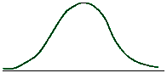

**Medidas de Assimetria:**

Assimetria (Sknewness) = Skewness / Std. Error of Skewness = 0,0590

Quanto a medida de assimetria visto que |0.0590| <1.96 assumimos uma distribuição simétrica.

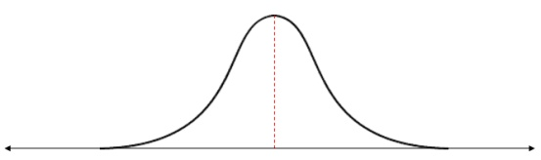

**Portugal:**

|  |  |  |
| --- | --- | --- |
| **Statistics** | | |
| % de indivíduos, com idades entre os 16 e os 74 anos, com acesso à internet em casa | | |
| N | Valid | 11 |
| Missing | 0 |
| Mean | | 30,82 |
| Std. Error of Mean | | 4,592 |
| Median | | 27,00 |
| Mode | | 12a |
| Std. Deviation | | 15,230 |
| Variance | | 231,964 |
| Skewness | | ,463 |
| Std. Error of Skewness | | ,661 |
| Kurtosis | | -1,126 |
| Std. Error of Kurtosis | | 1,279 |
| Range | | 45 |
| Minimum | | 12 |
| Maximum | | 57 |
| Sum | | 339 |
| Percentiles | 10 | 12,60 |
| 25 | 17,00 |
| 50 | 27,00 |
| 75 | 45,00 |
| 90 | 55,60 |
| a. Multiple modes exist. The smallest value is shown | | |

**Medidas de tendência central:**

**Média:** A percentagem média da população de Portugal que teve acesso à Internet em casa entre 2002/2013 com exceção de 2012 foi de 30,82%

**Mediana:** Em 50% dos dados observados notou-se que, na região de Portugal, 27% da população, com idades entre os 16 e 74 anos, teve acesso à internet em casa.

**Moda:** A moda é o valor que se regista com maior frequência, mas neste caso existem múltiplas modas, sendo o menor valor entre elas 12%.

**Medidas de tendência não central:**

**Quartis:** Em 10% dos dados observados notou-se que, na região de Portugal, 12,60% da população, com idades entre os 16 e os 74 anos, teve acesso à internet em casa.

Em 25% dos dados observados notou-se que, na região de Portugal, 17,00% da população, com idades entre os 16 e os 74 anos, teve acesso à internet em casa.

Em 50% dos dados observados notou-se que, na região de Portugal, 27,00% da população, com idades entre os 16 e os 74 anos, teve acesso à internet em casa.

Em 75% dos dados observados notou-se que, na região de Portugal, 45,00% da população, com idades entre os 16 e os 74 anos, teve acesso à internet em casa.

Em 90% dos dados observados notou-se que, na região de Portugal, 55,60% da população, com idades entre os 16 e os 74 anos, teve acesso à internet em casa.

**Amplitude inter-quartilica:** Q=Q0,75-Q0,25=45-17=28%

**Intervalo de Variação:** Q’=Q0,9-Q0,1=55,60-12,60=43 %

**Medidas de Dispersão:**

**Variância:** Os valores obtidos desviam-se dos valores esperados por 231,964%.

**Desvio-Padrão:** Os valores obtidos desviam-se da média por 15,230%.

**Coeficiente de dispersão:** S/X=15,230/30,82=0,4942

**Coeficiente de variação: (**S/X) *100%=0,4942*100=49,42% Da análise do coeficiente de variação temos que a média é representativa, pois é inferior a 50%.

**Medidas de Achatamento:**

Achatamento (Kurtosis) = Kurtosis / Std. Error of Kurtosis = -0,880

Quanto da medida de achatamento visto que|-0,880| <1.96 assumimos uma distribuição mesocúrtica.



**Medidas de Assimetria:**

Assimetria (Sknewness) = Skewness / Std. Error of Skewness = 0,700

Quanto a medida de assimetria visto que |0.700| <1.96 assumimos uma distribuição simétrica.

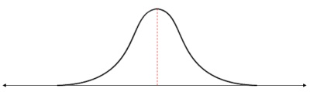

**Grécia:**

|  |  |  |
| --- | --- | --- |
| **Statistics** | | |
| % de indivíduos, com idades entre os 16 e os 74 anos, com acesso à internet em casa | | |
| N | Valid | 11 |
| Missing | 1 |
| Mean | | 25,73 |
| Std. Error of Mean | | 4,746 |
| Median | | 21,00 |
| Mode | | 8a |
| Std. Deviation | | 15,742 |
| Variance | | 247,818 |
| Skewness | | ,723 |
| Std. Error of Skewness | | ,661 |
| Kurtosis | | -,514 |
| Std. Error of Kurtosis | | 1,279 |
| Range | | 48 |
| Minimum | | 8 |
| Maximum | | 56 |
| Sum | | 283 |
| Percentiles | 10 | 8,40 |
| 25 | 12,00 |
| 50 | 21,00 |
| 75 | 38,00 |
| 90 | 53,80 |
| a. Multiple modes exist. The smallest value is shown | | |

**Medidas de tendência central:**

**Média:** A percentagem média da população da Grécia que teve acesso à Internet em casa entre 2002/2013 com exceção de 2012 foi de 25,73%

**Mediana:** Em 50% dos dados observados notou-se que, na região da Grécia, 21% da população, com idades entre os 16 e 74 anos, teve acesso à internet em casa.

**Moda:** A moda é o valor que se regista com maior frequência, mas neste caso existem múltiplas modas, sendo o menor valor entre elas 8%.

**Medidas de tendência não central:**

**Quartis:** Em 10% dos dados observados notou-se que, na região da Grécia, 8,40% da população, com idades entre os 16 e os 74 anos, teve acesso à internet em casa.

Em 25% dos dados observados notou-se que, na região da Grécia, 12,00% da população, com idades entre os 16 e os 74 anos, teve acesso à internet em casa.

Em 50% dos dados observados notou-se que, na região da Grécia, 21,00% da população, com idades entre os 16 e os 74 anos, teve acesso à internet em casa.

Em 75% dos dados observados notou-se que, na região da Grécia, 38,00% da população, com idades entre os 16 e os 74 anos, teve acesso à internet em casa.

Em 90% dos dados observados notou-se que, na região da Grécia, 53,80% da população, com idades entre os 16 e os 74 anos, teve acesso à internet em casa.

**Amplitude inter-quartilica:** Q=Q0,75-Q0,25=38-12=26%

**Intervalo de Variação:** Q’=Q0,9-Q0,1=53,80-8,40=45.4 %

**Medidas de Dispersão:**

**Variância:** Os valores obtidos desviam-se dos valores esperados por 247,818%.

**Desvio-Padrão:** Os valores obtidos desviam-se da média por 15,742%.

**Coeficiente de dispersão:** S/X=15,742/25,73=0,6118

**Coeficiente de variação: (**S/X)*100%=0,4942*100=61,18% Da análise do coeficiente de variação temos que a média não é representativa, pois é superior a 50%.

**Medidas de Achatamento:**

Achatamento ( Kurtosis) = Kurtosis / Std. Error of Kurtosis = -0,402

Quanto da medida de achatamento visto que|-0,402|< 1.96 assumimos uma distribuição mesocúrtica.



**Medidas de Assimetria:**

Assimetria (Sknewness) = Skewness / Std. Error of Skewness = 1,09

Quanto a medida de assimetria visto que |1,09 | <1.96 assumimos uma distribuição simétrica.



**3. a)** A média e o desvio-padrão antes calculados assumem os mesmos valores que as estimativas pontuais da média e do desvio-padrão.

**b)**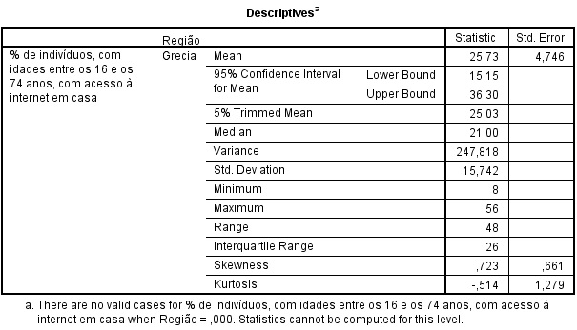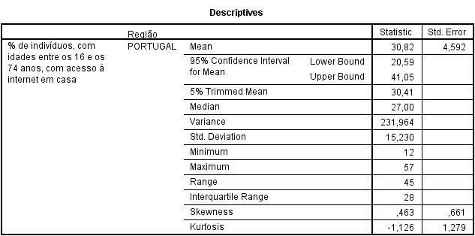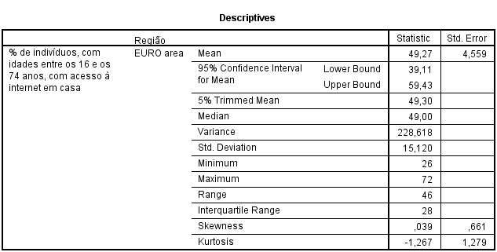

Para um intervalo de confiança de 95% para a média tiramos, destas tabelas, que:

Para a Euro área, temos um limite superior de 59,43 e um limite inferior de 39,11

Para Portugal, temos um limite superior de 41,05 e um limite inferior de 20,59.

Para a Grécia, temos um limite superior de 36,30 e um limite inferior de 15,15.

**c)**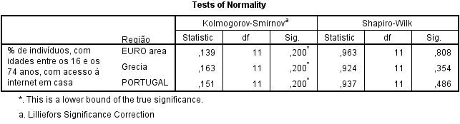

H0: "As amostras provêm de uma população gaussiana" vs H1: "As amostras não provêm de uma população gaussiana"

Rejeitamos H0 se α ≥ p-value

Como as amostras têm um tamanho inferior a 15, iremos interpretar os valores do teste de normalidade segundo Shapiro-Wilk. Segundo o output, podemos reparar que todos os p-value são superiores aos níveis de significância usuais (1%, 5% e 10%) logo podemos admitir que as amostras provem de uma população gaussiana.

**d)** Euro Área vs Portugal:

|  |  |  |  |  |  |  |  |  |  |  |
| --- | --- | --- | --- | --- | --- | --- | --- | --- | --- | --- |
| **Independent Samples Test** | | | | | | | | | | |
|  | | Levene's Test for Equality of Variances | | t-test for Equality of Means | | | | | | |
| F | Sig. | t | df | Sig. (2-tailed) | Mean Difference | Std. Error Difference | 95% Confidence Interval of the Difference | |
| Lower | Upper |
| % de indivíduos, com idades entre os 16 e os 74 anos, com acesso à internet em casa | Equal variances assumed | ,006 | ,940 | 2,852 | 20 | ,010 | 18,455 | 6,471 | 4,957 | 31,952 |
| Equal variances not assumed |  |  | 2,852 | 19,999 | ,010 | 18,455 | 6,471 | 4,957 | 31,952 |

Euro Área vs Grécia:

|  |  |  |  |  |  |  |  |  |  |  |
| --- | --- | --- | --- | --- | --- | --- | --- | --- | --- | --- |
| **Independent Samples Test** | | | | | | | | | | |
|  | | Levene's Test for Equality of Variances | | t-test for Equality of Means | | | | | | |
| F | Sig. | t | df | Sig. (2-tailed) | Mean Difference | Std. Error Difference | 95% Confidence Interval of the Difference | |
| Lower | Upper |
| % de indivíduos, com idades entre os 16 e os 74 anos, com acesso à internet em casa | Equal variances assumed | ,009 | ,924 | 3,578 | 20 | ,002 | 23,545 | 6,581 | 9,817 | 37,274 |
| Equal variances not assumed |  |  | 3,578 | 19,968 | ,002 | 23,545 | 6,581 | 9,816 | 37,275 |

Portugal vs Grécia:

|  |  |  |  |  |  |  |  |  |  |  |
| --- | --- | --- | --- | --- | --- | --- | --- | --- | --- | --- |
| **Independent Samples Test** | | | | | | | | | | |
|  | | Levene's Test for Equality of Variances | | t-test for Equality of Means | | | | | | |
| F | Sig. | t | df | Sig. (2-tailed) | Mean Difference | Std. Error Difference | 95% Confidence Interval of the Difference | |
| Lower | Upper |
| % de indivíduos, com idades entre os 16 e os 74 anos, com acesso à internet em casa | Equal variances assumed | ,001 | ,980 | ,771 | 20 | ,450 | 5,091 | 6,604 | -8,685 | 18,867 |
| Equal variances not assumed |  |  | ,771 | 19,978 | ,450 | 5,091 | 6,604 | -8,686 | 18,868 |

Ao analisar as tabelas podemos dizer que, as Variâncias nunca são iguais nos 3 casos, logo analisa mos a segunda facha das tabelas. Assim sendo no Intervalo de confiança a 95% para a igualdade de medias, as tabelas Euro Área vs Grécia e Euro Área vs Portugal não contem o valor 0, logo não pode mos admitir a igualdade das medias, visto que não satisfazem a condição µ1-µ2=0; Por outro lado a tabela Portugal vs Grécia mostra que a 95% de confiança podere mos admitir a igualdade de µ, segundo µ1-µ2=0.

4 -

1. Para ajustar 2 variáveis a um modelo linear tem de ser necessariamente o Ano como variável independente (X) e o AcessoNet terá de ser a variável dependente (Y).
2. Estimar e explicar os parâmetros

EU

|  |  |  |  |  |  |  |
| --- | --- | --- | --- | --- | --- | --- |
| **Coefficientsa** | | | | | | |
| Model | | Unstandardized Coefficients | | Standardized Coefficients | t | Sig. |
| **B** | Std. Error | Beta |
| 1 | (Constant) | **-8628,000** | 311,855 |  | -27,667 | ,000 |
| ANO | **4,323** | ,155 | ,994 | 27,825 | ,000 |
| a. Dependent Variable: % de indivíduos, com idades entre os 16 e os 74 anos, com acesso à internet em casa | | | | | | |



Y=4,323*X-8628

PT

|  |  |  |  |  |  |  |
| --- | --- | --- | --- | --- | --- | --- |
| **Coefficientsa** | | | | | | |
| Model | | Unstandardized Coefficients | | Standardized Coefficients | t | Sig. |
| B | Std. Error | Beta |
| 1 | (Constant) | -8670,600 | 417,705 |  | -20,758 | ,000 |
| ANO | 4,335 | ,208 | ,990 | 20,832 | ,000 |
| a. Dependent Variable: % de indivíduos, com idades entre os 16 e os 74 anos, com acesso à internet em casa | | | | | | |



Ŷ =4,335X-8628

GR

|  |  |  |  |  |  |  |
| --- | --- | --- | --- | --- | --- | --- |
| **Coefficientsa** | | | | | | |
| Model | | Unstandardized Coefficients | | Standardized Coefficients | t | Sig. |
| B | Std. Error | Beta |
| 1 | (Constant) | -8893,000 | 579,622 |  | -15,343 | ,000 |
| ANO | 4,444 | ,289 | ,982 | 15,387 | ,000 |
| a. Dependent Variable: % de indivíduos, com idades entre os 16 e os 74 anos, com acesso à internet em casa | | | | | | |



Ŷ =4,444X-8893

c)

os testes de hipóteses consistem em verificar se a recta passa pela origem e se seu declive e nulo ou não, ou seja se existe relação linear,.

H0 = a recta passa pelo declive

H1 = a recta não passa pelo declive

H0: β0 = 0 vs H1: β0 ≠ 0 ;

Visto que na Euro área, na PT e na GR os p-values do valor de β0 se aproximam do valor 0, então assim rejeitamos a hipótese nula para qualquer dos níveis de significância usuais (1%, 5% e 10%). Podemos então assim concluir que a recta de regressão linear, para todas as regiões não passa pela origem.

H0 = o avançar do ano não influencia linearmente a percentagem de pessoas com acesso a internet.

H1 = o avançar do ano influencia linearmente a percentagem de pessoas com acesso a internet.

H0: β1 = 0 vs H1: β1 ≠ 0;

Visto que na Euro área, na PT e na GR os p-values dos valores da amostra Ano são aproximadamente zero, então assim rejeitamos a hipótese nula para qualquer dos níveis de significância usuais (1%,5% e 10%). Podemos então assim concluir que existe evidência estatística suficiente para afirma que o avançar do ano influencia linearmente a percentagem de pessoas com acesso a internet.

d)

Euro área

R = 0.994

Significa que tem uma forte associação linear positiva entre o ano e a % de indivíduos, com idades entre os 16 e os 74 anos, com acesso à internet em casa

R2 = 0.989

Significa que 98.9 % da variabilidade do avanço do tempo é explicada pela relação linear que possui com a % da população entre os 16 e 74 anos com acesso a internet em casa.

PT

R=0,990

Significa que tem uma forte associação linear positiva entre o ano e a % de indivíduos, com idades entre os 16 e os 74 anos, com acesso à internet em casa

R2= 0.980

Significa que 98.0 % da variabilidade do avanço do tempo é explicada pela relação linear que possui com a % da população entre os 16 e 74 anos com acesso a internet em casa.

GR

R=0,982

Significa que tem uma forte associação linear positiva entre o ano e a % de indivíduos, com idades entre os 16 e os 74 anos, com acesso à internet em casa

R2 = 0.963

Significa que 96.3 % da variabilidade do avanço do tempo é explicada pela relação linear que possui com a % da população entre os 16 e 74 anos com acesso a internet em casa.

e)

Euro área

Ŷ = 4.323*2015 – 8628 ⬄ Y= 82.845%

PT

Ŷ = 4.335*2015 – 8670.600 ⬄ Y=64.425%

GR

Ŷ = 4.444*2015 – 8893.000 ⬄ Y= 61.66%

Conclusão

Com a realização deste trabalho pretendíamos como aspeto inicial começar a trabalhar com o software SPSS. Para utilizar de maneira mais eficaz este recurso utilizamos os conhecimentos aprendidos ao longo do ano. Tendo em conta isto podemos dizer que os objetivos que nos foram propostos para este trabalho foram cumpridos e que neste momento temos pelo menos as noções básicas deste software preparando-nos para qualquer necessidade no futuro.

Na resolução deste trabalho notou-se preocupação por parte das variâncias das nossas amostras em estudo, pois este valor era valores muitos altos, significando que existe grande dispersão nos dados recolhidos.